АНОНС ОТКРЫТОЙ ЛЕКЦИИ

10 декабря 2025 года в 15.30 в аудитории 208 (ул. Егорова, 15) в рамках проведения Всероссийской с международным участием научно-практической конференции «XXIV Масловские чтения (филология и филологическое образование в региональном аспекте)» состоится открытая лекция Ларисы Николаевны Беляевой, Заслуженного деятеля науки РФ, доктора филологических наук, профессора, профессора кафедры образовательных технологий в филологии РГПУ им. А.И. Герцена.
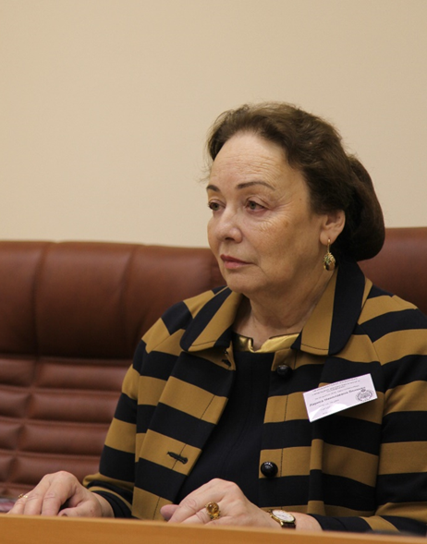
Тема лекции
МАШИННЫЙ ПЕРЕВОД В КОНТЕКСТЕ ТОТАЛЬНОЙ ЦИФРОВИЗАЦИИ ОБРАЗОВАНИЯ

Анонс лекции
В российской лингвистике к условиям цифровизации традиционно относят применение математических и компьютерных методов для решения различных задач, связанных с проблемами обработки текста в различных автоматизированных системах.
В лекции рассматривается сфера машинного перевода (МП) и, в частности, работа с продуктами МП. На фоне исторического аспекта специально анализируются особенности реализации современных систем МП и их применение различными категориями пользователей.
Широкое развитие систем машинного перевода, их полная доступность делают бессмысленной борьбу с их использованием как в работе переводчиков и специалистов в различных областях знаний, так и при обучении иностранным языкам и при подготовке переводчиков. Более целесообразным и актуальным представляется включение работы с системами МП и постредактирования продуктов МП в требования к профессиональной подготовке.

